|  |
| --- |
| Fontys |
| Analysedocument |
| Live performance |

|  |
| --- |
| Sander Koch S25  25-6-2015 |

Inhoud

Inleiding 3

Scenario 4

Functionele requirements 4

Non functional requirements 5

Usecase Diagram 7

Usecases 8

ERD 13

Schetsen 14

# Inleiding

In dit document vindt u het analyse dat vooraf de realisatie van het ontwerp van <LP>x ging. In dit document zijn de volgende deel producten aanwezig.

* Scenario
* MOSCOW requirements
* Usecase diagram
* Usecases

# **Scenario**

Botenverhuurbedrijf ’t Sloepkewil een applicatie waarmee ze de verhuur van hun boten kunnen administreren. Het systeem bestaat uit een client (een C# Windows applicatie of een ASP.NETapplicatie in C#) en een database. Ze verhuren 4 verschillende typen boten: kano’s, zeilboten van het type Valk, zeilboten van het type Laser, en motorboten van het type Kruiser. Een kano en een zeilboot zijn spierkrachtaangedreven boten. Met een spierkrachtaangedreven boot mag alleen op de Friese meren worden gevaren. Met een motorboot mag ook op hetIJsselmeer en de Noordzee worden gevaren.

# **Functionele requirements**

#### Must haves

|  |  |  |  |
| --- | --- | --- | --- |
| ID | Omschrijving | MoSCoW Prio | Opmerkingen |
| INL-1 | Gebruiker moet kunnen inloggen op het systeem. | M | Indien gebruiker admin rechten heeft krijgt hij toegang tot meer onderdelen van de applicatie. |
| INL-2 | Gebruiker moet kunnen uitloggen van het systeem. | M |  |
| VEH-1 | Huurder moet een boot en bijbehorende artikelen kunnen verhuren via een huurcontract. | M | Hij moet hierbij zijn email en naam opgeven. |
| VEH-2 | Elke boot heeft een unieke naam. | M |  |
| VEH-3 | Van motorboten kan de actieradius opgevraagd worden. | M |  |
| VEH-4 | Gebruiker moet een budget kunnen opstellen, aan de hand van ingevulde informatie. Dan wordt er bepaald op hoeveel Friese meren de gebruiker mag varen. | M | Hier wordt rekening gehouden met de huurprijs, sluisgeld, en alle andere kosten. |
| OVZ-1 | Gebruiker moet een overzicht van alle huurcontract kunnen inzien. | M |  |
| OVZ-2 | Gebruiker moet nieuwe huurcontracten kunnen aanmaken. | M |  |
| EXP-1 | Gebruiker moet ingevulde huurcontracten met bijbehorende gegevens kunnen exporteren naar een tekstbestand. | M |  |

#### Should haves

|  |  |  |  |
| --- | --- | --- | --- |
| ID | Omschrijving | MoSCoW Prio | Opmerkingen |
| VEH-6 | Een huurder kan meerdere boten tegelijk huren, en bijhorende artikelen. | S |  |
| TEM-1 | Een huurder moet de gevoelstemperatuur van het water kunnen opvragen. | S | Dit gebeurd door de benodigde gegevens uit verwachting.csv in te lezen en door de formule heen te halen. |

#### Could haves

|  |  |  |  |
| --- | --- | --- | --- |
| ID | Omschrijving | MoSCoW Prio | Opmerkingen |
| MIG-1 | Als een huurder een zeilboot verhuurd dan krijgt hij de mogelijkheid om een “mini-game” te spelen met betrekking tot zeilen in een nauwe vaart. | C |  |
| MIG-2 | De mini-game boot mag alle kanten opvaren behalve richting het westen. | C |  |
| MIG-3 | De mini-game heeft obstakels die de huurder dient te ontwijken. | C |  |
| EXP-2 | Een gebruiker moet de mogelijkheid hebben om te exporteren naar een tekstbestand of HTML bestand. | C |  |
| ADM-1 | Een admin moet boten kunnen toevoegen, wijzigen en verwijderen. | C |  |
| ADM-2 | Een admin moet artikelen kunnen toevoegen, wijzigen en verwijderen. | C |  |

## Non functional requirements

|  |  |
| --- | --- |
| Omschrijving | MoSCoW PRIO |
| Een SQL Database voor het opslaan van gegevens. | M |

# Usecase Diagram

Hieronder ziet u de usecase diagram voor het systeem.

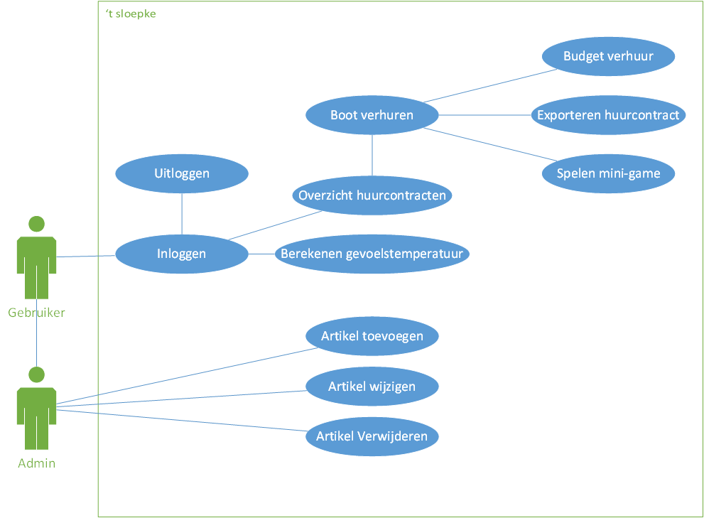

# Usecases

Hier onder vindt u de uitgewerkte usecases voor ’t Sloepke.

|  |  |
| --- | --- |
| Naam | Inloggen gebruiker |
| Samenvatting | Een actor logt in op het systeem |
| Actor | Gebruiker, Admin. |
| Aannames | Actor beschikt over de correcte gegevens. |
| Beschrijving | 1) De actor vult zijn inloggegevens in  2) Het systeem controleert of de gegevens kloppen en laat de correcte overzicht zien |
| Uitzonderingen | - |
| Resultaat | Actor is ingelogd. |

|  |  |
| --- | --- |
| Naam | Uitloggen gebruiker |
| Samenvatting | Een actor logt uit van het systeem. |
| Actor | Gebruiker, Admin. |
| Aannames | Actor is ingelogd. |
| Beschrijving | 1. De actor drukt op uitloggen. 2. Het systeem logt de actor uit. |
| Uitzonderingen | - |
| Resultaat | Actor is uitgelogd. |

|  |  |
| --- | --- |
| Naam | Boot verhuren. |
| Samenvatting | Een huurder verhuurt boten en artikelen. |
| Actor | Gebruiker, Admin. |
| Aannames | De actor is ingelogd, actor is in verhuur overzicht. |
| Beschrijving | 1. De actor vult zijn email en naam in, selecteert de gewenste boten en artikelen, en geeft aan welke meren hij wilt bevaren, en hoeveelheid Friese meren.   [A] Indien een motorboot, vraagt de actor de actieradius op.  [B] Indien geen motorboot, stap 4.   1. De systeem geeft een totaal prijs weer van alle kosten. 2. Actor bevestigd het huurcontract. |
| Uitzonderingen | - |
| Resultaat | Actor heeft een nieuw huurcontract afgesloten. |

|  |  |
| --- | --- |
| Naam | Overzicht verhuurcontracten. |
| Samenvatting | Een actor krijgt een lijst van verhuurcontracten te zien. |
| Actor | Gebruiker, Admin. |
| Aannames | De actor is ingelogd. |
| Beschrijving | 1. De actor navigeert naar het verhuurcontract overzicht. 2. Het systeem geeft een overzicht aan verhuurcontracten weer. 3. De actor selecteert een verhuurcontract. 4. Het systeem geeft alle informatie over het verhuurcontract weer. |
| Uitzonderingen | - |
| Resultaat | Actor krijgt een overzicht aan verhuurcontracten, en informatie over de verhuurcontracten te zien. |

|  |  |
| --- | --- |
| Naam | Budget verhuur |
| Samenvatting | Actor stelt een verhuur contract op middels een budget |
| Actor | Gebruiker, Admin. |
| Aannames | De actor is ingelogd, en is in het verhuur overzicht. |
| Beschrijving | 1. De actor vult de email en naam in, selecteert de gewenste boten en artikelen en budget in. 2. Het systeem berekent hoeveel Friese meren de actor kan bevaren met dit budget, en geeft de aantal meren weer. |
| Uitzonderingen | - |
| Resultaat | Actor krijgt een overzicht te zien van de maximale mogelijkheid met zijn budget. |

|  |  |
| --- | --- |
| Naam | Exporteren huurcontract |
| Samenvatting | Actor exporteert een huurcontract naar tekstbestand. |
| Actor | Gebruiker, Admin. |
| Aannames | De actor is ingelogd, en heeft een huurcontract die is ingevuld en goedgekeurd. |
| Beschrijving | 1. Het systeem geeft een knop exporteren weer na goedkeuring huurcontract. 2. De actor klikt op het knop exporteren. 3. Het systeem geeft een exporteer scherm weer waar de gebruiker de locatie en naam van het bestand kan opgeven. 4. De actor vult de benodigde gegevens in en drukt op opslaan. 5. Het systeem slaat de tekstbestand op. |
| Uitzonderingen | - |
| Resultaat | Huurcontract is opgeslagen als een tekstbestand. |

|  |  |
| --- | --- |
| Naam | Berekenen gevoelstemperatuur |
| Samenvatting | Een actor berekent het gevoelstemperatuur op het water doormiddel van de applicatie. |
| Actor | Gebruiker, Admin. |
| Aannames | De actor is ingelogd. |
| Beschrijving | 1. De actor selecteert importeren bestand. 2. Het systeem geeft een open bestand scherm weer. 3. De actor selecteert de bestand en bevestigd dit.[1] 4. Het systeem leest de input bestand en berekend het gevoelstemperatuur per dag, en geeft dit weer. |
| Uitzonderingen | [1]De actor selecteert een onjuist bestandstype en/of een bestand met verkeerde informatie. De applicatie geeft een foutmelding weer, en de actor wordt terug verwezen naar stap 2. |
| Resultaat | De actor krijgt een lijst van temperaturen en datums te zien. |

|  |  |
| --- | --- |
| Naam | Spelen Minigame. |
| Samenvatting | Een actor speelt de minigame voor zeilboten. |
| Actor | Gebruiker, Admin. |
| Aannames | - |
| Beschrijving | 1. Het systeem geeft bij het verhuren van zeilboten de optie weer om een minigame te spelen. 2. De actor kiest minigame spelen. 3. Het systeem geeft een overzicht weer voor het spelen van de minigame, |
| Uitzonderingen | - |
| Resultaat | Actor speelt de zeilboten minigame. |

|  |  |
| --- | --- |
| Naam | Toevoegen artikelen. |
| Samenvatting | Een actor voegt artikelen toe, dit kan boten of bijbehorende artikelen zijn. |
| Actor | Admin |
| Aannames | Actor bevindt zich in het artikel overzicht. |
| Beschrijving | 1. De actor drukt op toevoegen artikel. 2. Het systeem geeft een overzicht weer voor het toevoegen van een artikel. 3. De actor selecteert de type artikel, vult de benodigde gegevens in en drukt op bevestigen.[1] 4. Het systeem slaat het nieuwe artikel op. |
| Uitzonderingen | [1]Actor vult voor een boot, een niet unieke naam in. Het systeem geeft hier een melding over en verwijst de actor naar stap 2. |
| Resultaat | Actor heeft een nieuwe artikel toegevoegd. |

|  |  |
| --- | --- |
| Naam | Wijzigen artikelen. |
| Samenvatting | Een actor wijzigt artikelen, dit kan boten of bijbehorende artikelen zijn. |
| Actor | Admin |
| Aannames | Actor bevindt zich in het artikel overzicht. |
| Beschrijving | 1. De actor selecteert een artikel uit het overzicht en drukt op wijzigen. 2. Het systeem geeft een overzicht weer van de artikel gegevens. 3. De actor past de artikel gegevens aan en drukt op bevestigen.[1] 4. Het systeem slaat de wijzigingen op. |
| Uitzonderingen | [1]Actor vult voor een boot, een niet unieke naam in. Het systeem geeft hier een melding over en verwijst de actor naar stap 2. |
| Resultaat | Actor heeft de artikel gewijzigd. |

|  |  |
| --- | --- |
| Naam | Artikel verwijderen |
| Samenvatting | Actor verwijdert een artikel uit de applicatie, dit kan boten of bijbehorende artikelen zijn. |
| Actor | Admin |
| Aannames | Actor bevindt zich in het artikel overzicht. |
| Beschrijving | 1. De actor selecteert een artikel uit het overzicht en drukt op wijzigen. 2. Het systeem geeft een overzicht weer van de artikel gegevens. 3. De actor drukt op verwijderen en bevestigd dit. 4. Het systeem verwijderd het artikel. |
| Uitzonderingen | - |
| Resultaat | Artikel is verwijderd. |

# ERD

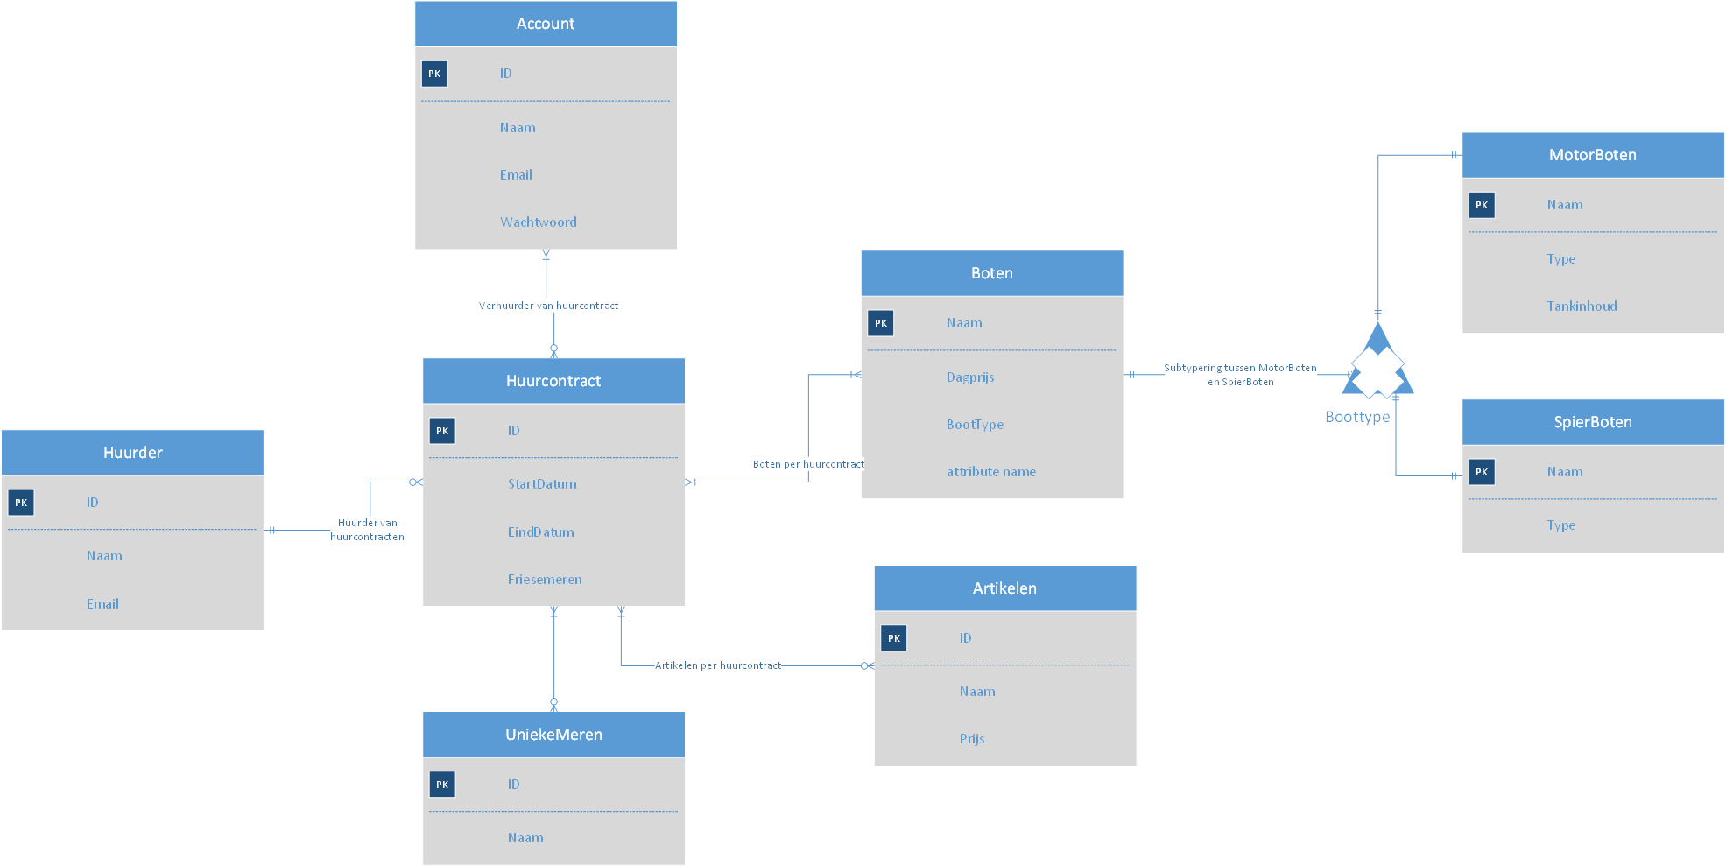

[Link naar grotere versie.](https://www.dropbox.com/s/6u0m9kc5w0aqx3p/ERD.png?dl=0)

# Schetsen

## Inloggen

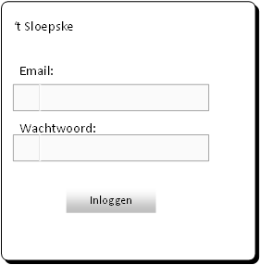

## Overzicht contracten

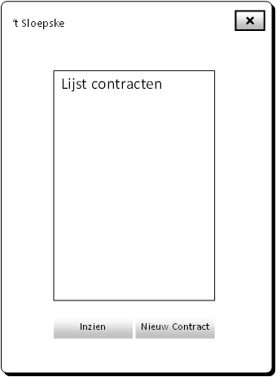

## Toevoegen contract

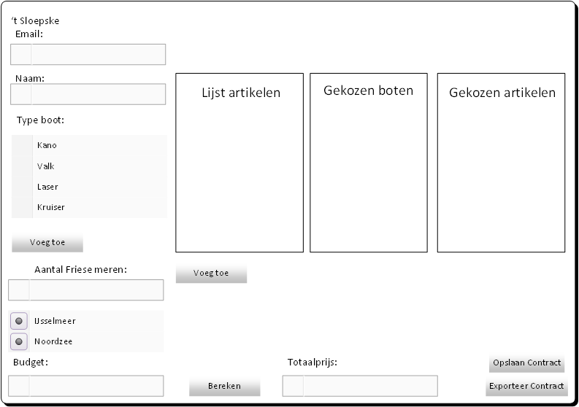

## Gevoelstemperatuur

